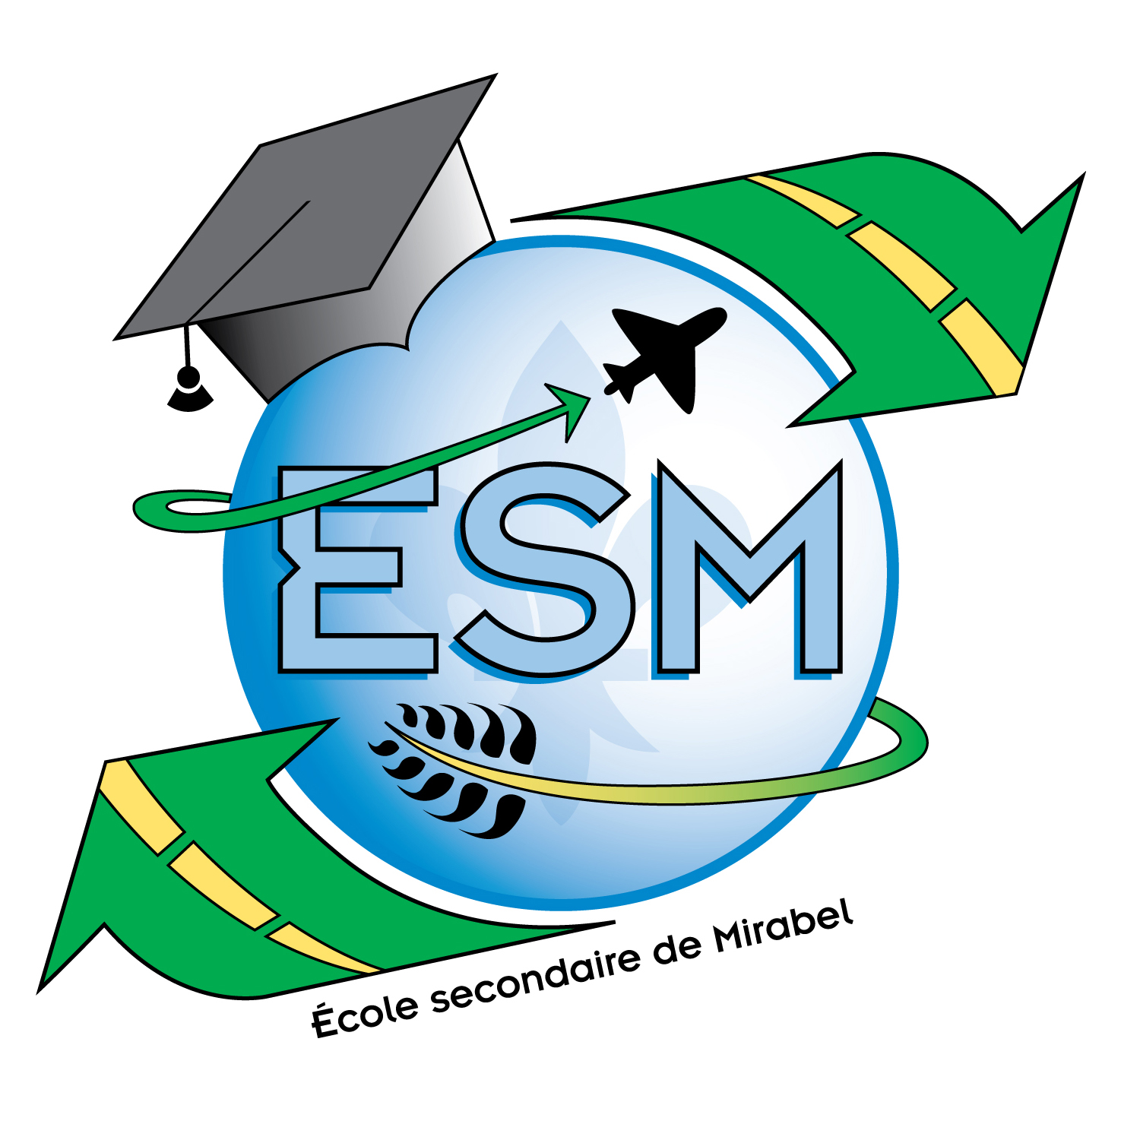

Invitation à la première pratique annuelle de hockey Benjamin
des Cyclones DE L’école secondaire de mirabel

Chers joueurs et parents,
L’organisation des Cyclones de l’École secondaire de Mirabel est fière de vous inviter à la première pratique de hockey sur glace pour de l’équipe de hockey benjamin et du profil hockey saison 2020-2021. Une rencontre d’information suivra à 14h.
Pour s’inscrire à la pratique qui aura lieu le vendredi 3 janvier 2020 de 12h à 13h30 au complexe Val d’Espoir, cliquez sur le lien ci-dessous :
INSCRIPTION PRATIQUE DE HOCKEY
Les places sont limitées! Vous avez jusqu’au 13 décembre pour vous inscrire.
En espérant vous compter parmi nous pour un avant-goût de la formidable aventure du hockey scolaire RSEQ, nous prions d’agréer nos salutations distinguées.

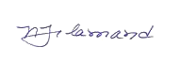

Marc Sigouin Nathalie Flamand
Responsable du programme de hockey Directrice
Cyclones ESM École secondaire de Mirabel

